# EJERCICIOS9

### EJERCICIO 1

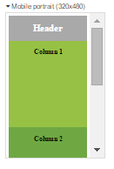 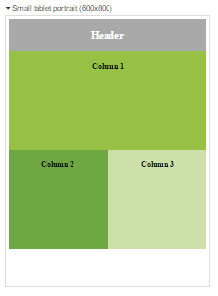 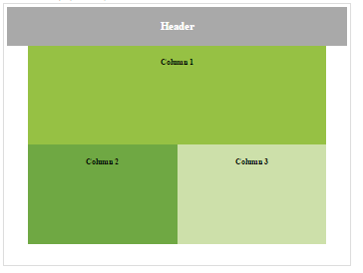

Los rangos de la anchura de la ventana son:

* 0-600px
* 600-900px
* 900px-?

### EJERCICIO 2

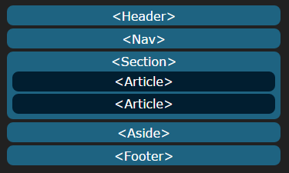 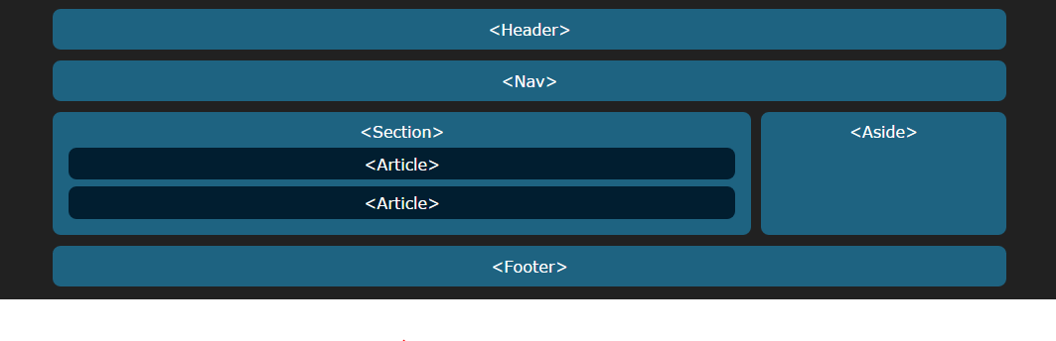

El cambio de plantilla se hace a los 400px de anchura y la anchura de la plantilla no debe superar los 960px.

### EJERCICIO 3

Da formato al texto para que dependiendo de la anchura de la pantalla aparezca en una, dos, tres o cuatro columnas.

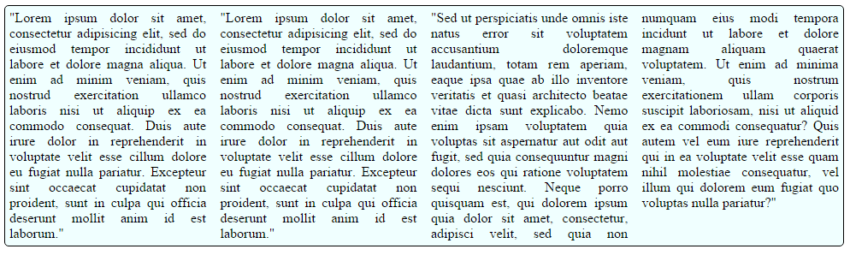

### EJERCICIO 4



### EJERCICIO 5

